**教育部體育署**

**整合公私立游泳池辦理校外游泳教學**

**縣市座談會實施計畫**

1. **依據**

依據中華民國106年12月21日臺教體署學(二)字第1060042364號函辦理。

1. **計畫目的**

本計畫藉由座談會之召開，就各縣市無游泳池學校實施校外游泳教學現況與問題，進行意見交流與討論，廣蒐各方意見，以作為未來政策制定與提供協助之依據。

1. **辦理單位**
   1. 主辦單位：教育部體育署
   2. 承辦單位：直轄市及各縣(市)政府、臺北市立大學
   3. 座談會相關時程：

| **編號** | **縣市** | **座談會時間** | **地點** | **預計人數** | **報名截止日期** |
| --- | --- | --- | --- | --- | --- |
| 1 | 宜蘭縣 | 107年5月2日（三）下午場 | 宜蘭縣宜蘭市凱旋國小 | 40 | 107年4月30日 |
| 2 | 金門縣 | 107年5月4日（五）下午場 | 請洽縣（市）政府 | 20 | 107年4月30日 |
| 3 | 花蓮縣 | 107年5月16日（三）下午場 | 請洽縣（市）政府 | 40 | 107年5月9日 |
| 4 | 屏東縣 | 107年5月18日（五）下午場 | 屏東縣體育發展中心 | 60 | 107年5月11日 |
| 5 | 南投縣 | 107年5月22日（二）下午場 | 南投縣漳興國小 | 60 | 107年5月15日 |
| 6 | 嘉義縣 | 107年5月24日（四）下午場 | 嘉義縣立圖書館 | 50 | 107年5月17日 |
| 7 | 高雄市 | 107年5月25日（五）上午場 | 請洽縣（市）政府 | 100 | 107年5月18日 |
| 8 | 雲林縣 | 107年5月30日（三）下午場 | 雲林縣斗六市鎮東國小視聽教室 | 60 | 107年5月23日 |
| 9 | 嘉義市 | 107年5月31日（四）下午場 | 請洽縣（市）政府 | 30 | 107年5月24日 |
| 10 | 苗栗縣 | 107年6月1日（五）上午場 | 請洽縣（市）政府 | 50 | 107年5月25日 |
| 11 | 彰化縣 | 107年6月6日（三）下午場 | 彰化縣立體育館106教室 | 80 | 107年5月30日 |
| 12 | 臺北市 | 107年6月7日（四）上午場 | 台北市立大學天母校區C509教室 | 100 | 107年5月31日 |
| 13 | 新北市 | 107年6月8日（五）上午場 | 板橋第一運動場  視聽教室 | 60 | 107年6月1日 |
| 14 | 新竹市 | 107年6月13日（三）上午場 | 新竹市東門國小教師研習中心 | 30 | 107年6月6日 |
| 15 | 桃園市 | 107年6月15日（五）下午場 | 請洽縣（市）政府 | 80 | 107年6月8日 |
| 16 | 臺東縣 | 107年6月20日（三）下午場 | 請洽縣（市）政府 | 40 | 107年6月13日 |
| 17 | 連江縣 | 107年6月21日（四）下午場 | 連江縣政府三樓會議室 | 15 | 107年6月14日 |
| 18 | 臺南市 | 107年6月22日（五）下午場 | 台南市永華體育場第一會議室 | 60 | 107年6月15日 |
| 19 | 澎湖縣 | 107年6月25日（五）下午場 | 請洽縣（市）政府 | 30 | 107年6月18日 |
| 20 | 臺中市 | 107年6月27日（三）上午場 | 請洽縣（市）政府 | 100 | 107年6月20日 |
| 21 | 基隆市 | 107年6月28日（四）上午場 | 基隆市建德國中階梯教室 | 40 | 107年6月21日 |
| 22 | 新竹縣 | 107年6月29日（五）上午場 | 新竹縣體育場大型會議室 | 60 | 107年6月22日 |

* 1. 座談會流程：

|  |  |  |  |
| --- | --- | --- | --- |
| **時間** | | **項目** | **主持人** |
| **上午場次時間** | **下午場次時間** |
| 10:00-10:20 | 14:00-14:20 | 報到 | 執行小組 |
| 10:20-10:30 | 14:20-14:30 | 開幕式 | 教育部體育署長官 |
| 10:30-10:50 | 14:30-14:50 | 計畫介紹 | 計畫主持人 |
| 10:50-11:25 | 14:50-15:25 | 討論議題1 | 輔導委員 |
| 11:25-12:00 | 15:25-16:00 | 討論議題2 | 輔導委員 |
| 12:00 | 16:00 | 閉幕式/賦歸 | 執行小組 |

1. **與會人員與報名方式**
2. 本座談會參與對象：

1.中央及地方政府相關業務承辦人員。

2.高級中等以下無游泳池學校體育教師等人員。

1. 報名人數及方式

1.自本計畫公告起即可報名，各縣市報名截止時間詳如座談會時程。

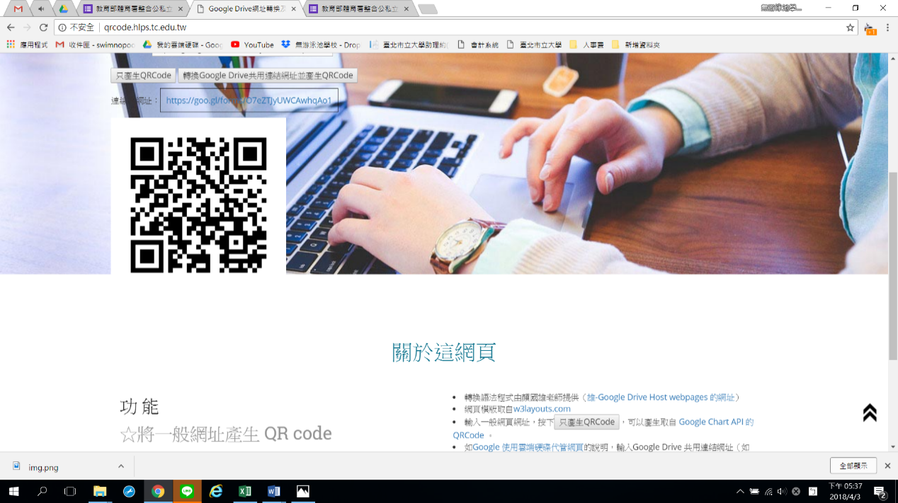2.本座談會活動一律採取網路報名，各縣市報名網址如下：<https://goo.gl/forms/O7eZTJyUWCAwhqAo1>。

1. **討論議題**

為提供無游泳池學校適合之校外游泳教學之方式，提出「推動無游泳池學校實施校外游泳教學之原則」與實施計畫，以瞭解各縣市無游泳池學校實施校外游泳教學遭遇之問題，透過座談會方式進行意見交流，提出具體建議，並為未來作政策制定之參考，以維護無游泳池學校學生習泳權利及提升學生游泳與水域安全能力，降低溺水事故發生。座談會討論議題如下：

1. 說明「整合公私立游泳池辦理校外游泳教學試辦計畫（草案）」。
2. 瞭解無游泳池學校實施校外游泳教學、經費補助、交通往返、行政處理、教學人力配置等情形及問題。
3. **注意事項**
4. 請針對「無游泳池學校之座談會實施計畫」之內容，提出您寶貴意見，請於發言時說明服務單位及姓名，並於發言後務必提交發言條(附件1)給工作人員，以利會議紀錄與綜整。
5. 發言時請把握時間，每人每次發言以3分鐘為限。
6. 如果發言一輪後仍有時間，可進行第二輪之發言。
7. 會後如仍有意見或未能於時間內發言者，請將書面意見轉交給工作人員，書面意見亦會列入會議記錄中。
8. 與會者若欲錄音錄影，需預先宣告並取得主持人及全體參與人員之同意。
9. 若有妨礙座談會程序而情節重大者，主持人得要求離場。
10. **聯絡人及聯絡方式：**

許乃文小姐02-28726464(臺北市立大學)

郵件信箱：swimnopools.ut@gmail.com

**教育部體育署無游泳池學校縣市座談會**

**附件1屋\\\**

**發言條**

|  |  |  |
| --- | --- | --- |
| 場次資訊 | 107年 月 日 | __________縣(市) |
| 姓名 |  | |
| 服務單位 |  | |
| 職稱 |  | TEL： |
| E-mail： |  | |
| 發言主旨(請簡述主旨) | | |
| 發言內容：(請詳述) | | |